Verkeersbesluit voor het plaatsen van bushaltes te Spijkenisse, Geervliet en Heenvliet
Op de onderstaande locaties wordt een bushalte gerealiseerd door middel van het plaatsen van bord RVV L03b als bedoeld in artikel 24, lid, sub e van bijlage I van het RVV 1990 en artikel 12 onder b van het BABW.
- Heenvliet, Winkelcentrum
- Heenvliet, Heerenlaan
- Heenvliet, Coolwijkseweg
- Heenvliet, Toldam
- Geervliet, Dorpsplein
- Spijkenisse, Laanweg
Waarom is dit besluit genomen?
Belbus 107 wordt per 4 januari 2026 omgezet naar een vaste buslijn die met kleine bus zal worden gereden (8-persoonsbusje) in elke richting 1 keer per uur.
Het busje rijdt van Hellevoetsluis via Oudenhoorn, Zuidland, Abbenbroek, Heenvliet en Geervliet naar de Laanweg op bedrijventerrein Halfweg in Spijkenisse. Dat verbetert de OV-verbinding tussen de kernen.
Bijgevoegd is de lijnennetkaart met de route en haltes. Voor een proefperiode van twee jaar worden enkele nieuwe haltes toegevoegd om monitoring van het gebruik mogelijk te maken, zodat kan worden bepaald of er voldoende vraag is om er een permanente halte van te maken. Vooralsnog worden deze haltes aangeduid met een haltepaal met haltebord, dus niet voorzien van een toegankelijke bushalte-inrichting.
In Geervliet zal vanwege de beperkte ruimte worden volstaan met een haltebord op het Dorpsplein.
De aanvraag is voorgelegd aan de ambtelijke verkeerscommissie, waarin een vertegenwoordiger van de politie als bedoeld in artikel 24 van het BABW zitting heeft. De commissie heeft ons unaniem geadviseerd om bovenstaand verkeersbesluit te nemen.
Datum besluit
1 december 2025
Ingangsdatum
Dit besluit treedt in werking op de dag van publicatie

Burgemeester en wethouders van Nissewaard,
namens dezen,
de teamcoördinator van het team Ruimtelijke Inrichting
R. J. van der Sluijs

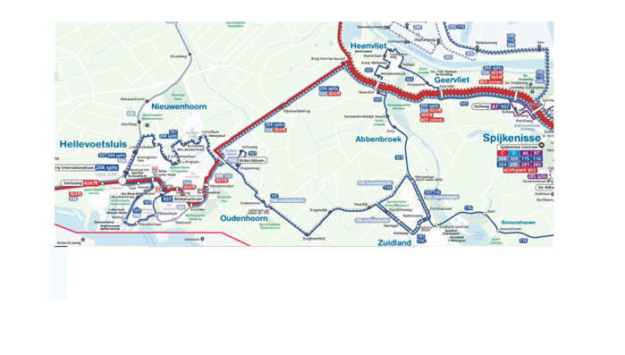
Bezwaar
U kunt tegen dit besluit binnen 6 weken bezwaar maken. Doe dat per brief. Vermeld daarin:
- de datum van de brief
- uw naam en adres
- uw bezwaren
- het nummer van het gemeenteblad van dit besluit (rechtsboven in deze bekendmaking).
Onderteken het bezwaarschrift en stuur het naar:
Gemeente Nissewaard
het college van burgemeester en wethouders
Postbus 25
3200 AA Spijkenisse
Voorlopige voorziening
Als u bezwaar maakt kunt u om uitstel van dit besluit vragen. Dit heet een voorlopige voorziening. U dient hiervoor een verzoek in bij:
de voorzieningenrechter van de rechtbank Rotterdam
Sector Bestuursrecht
Postbus 50951
3007 BM Rotterdam
U kunt het verzoek ook indienen via http://loket.rechtspraak.nl. U heeft hiervoor DigiD nodig.
Let op! Het aanvragen van een voorlopige voorziening kost geld.

